# Зенит-ЛКИ

**Руководство пользователя.**

Описание пользовательского интерфейса

## Вход в систему

Для входа в систему используется логин и пароль, выданные регистратором

На рисунке показан внешний вид окна входа в систему с возможностью входа через

учетную запись портала Госуслуги. Если возможность входа через Госуслуги не предусмотрена регистратором, то кнопка "Войти через Госуслуги" будет скрыта.

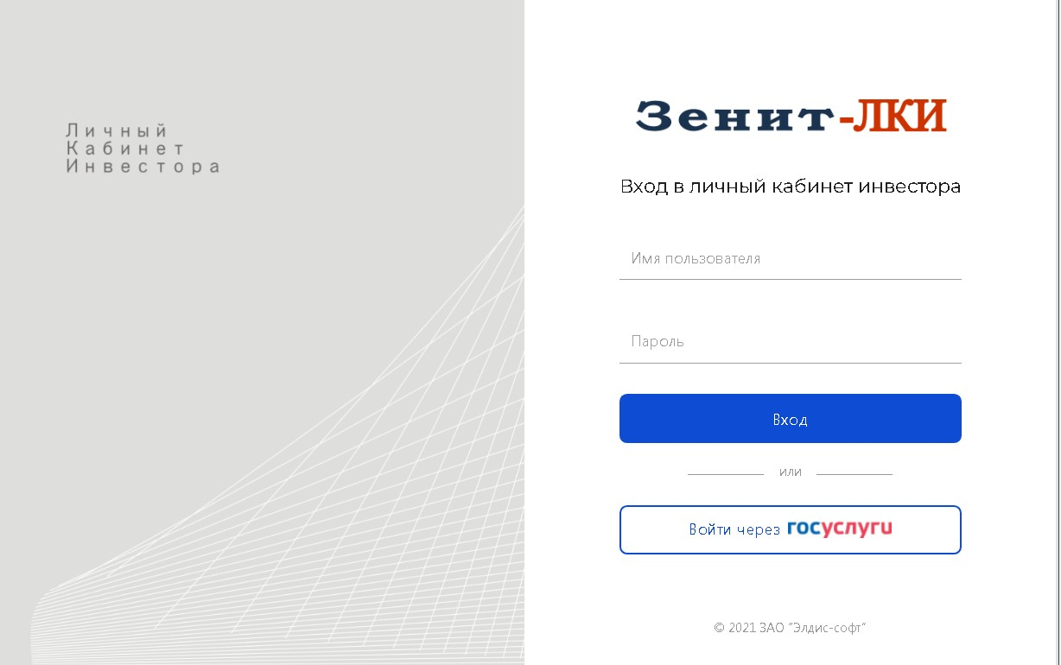

### Вход в систему по логину и паролю

Для входа в систему по логину и паролю инвестору необходимо обратиться лично в представительство регистратора с запросом на предоставление доступа к личному кабинету. Инвестор предоставляет регистратору следующие идентификационные данные:

ФИО,

серия и номер паспорта РФ, ИНН (не обязательно), СНИЛС (не обязательно), адрес электронной почты, номер мобильного телефона.

Регистратор вводит эти данные в систему и предоставляет пользователю логин.

Система автоматически направляет на указанный адрес электронной почты письмо с ссылкой для установки пароля. Инвестор сам устанавливает пароль к своему личному кабинету. Таким образом исключается возможность раскрытия информации о пароле пользователя третьим лицам со стороны сотрудников регистратора.

Далее пользователь ЛКИ сможет использовать назначенный регистратором логин и установленный пароль для входа в систему.

## Портфель

На стартовой странице личного кабинета отображается портфель инвестора. В нем отражена актуальная информация обо всех активах (ценных бумагах) лица из всех реестров, которые помечены регистратором разрешенными для работы через Зенит-ЛКИ.

В списке активов предусмотрена индикация наличия обременений и активных корпоративных действий, проводимых по конкретному активу.

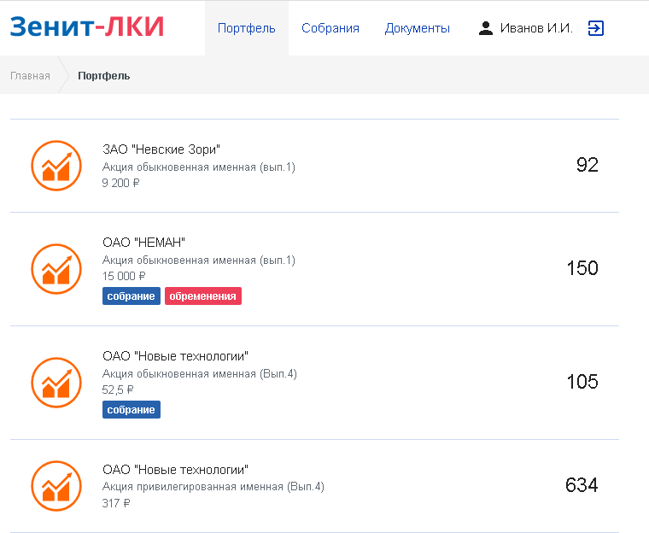

### Формирование и актуализация портфеля

Во время первого входа в систему под учетной записью пользователя система

отправляет запрос на формирование портфеля. Сбор данных портфеля осуществляется однократно по всем реестрам, которые помечены регистратором разрешенными для работы через Зенит-ЛКИ. В реестрах происходит поиск активов по идентификационным данным инвестора. Дальнейшая актуализация данных портфеля происходит независимо от входа пользователя в системе. При проведении операций по активу информация попадает в Зенит-ЛКИ. Пользователь личного кабинета всегда видит актуальную информацию по всем своим активам.

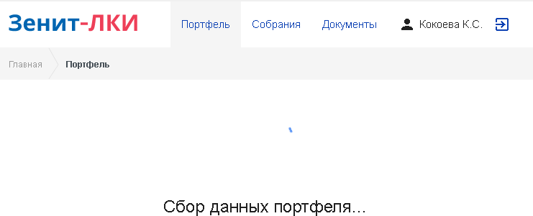

### Активы

В портфеле представлена следующая информация об активе: наименование актива,

стоимость актива (вычисляемая по биржевой цене или по номиналу), наименование и контактные реквизиты эмитента, в реестре которого размещен актив,

информация об обременениях, установленных на бумаги актива.

Информация о наличии обременения указывается в списке активов в портфеле в виде индикации *"обременение"* на активе.

При нажатии на актив в списке откроется страница информации об активе.

На странице информации об активе указано общее количество бумаг в активе, количество обремененных бумаг, свободное количество бумаг актива. Ниже расположен список обременений с подробной информацией по каждому из них:

тип документа, номер документа, дата документа,

количество обремененных ЦБ.

Если по данному активу в системе существует активное собрание, то ссылка на него будет отображаться в верхней части страницы с информацией об активе.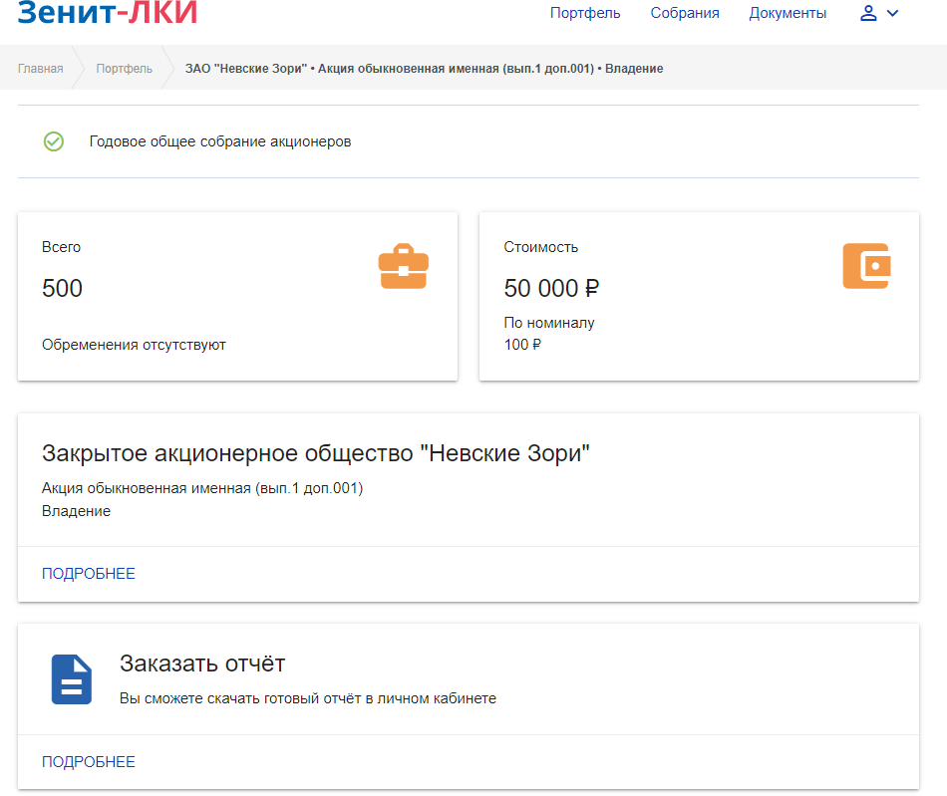

### Отчеты

На странице информации об активе есть возможность заказать отчет по активу. Регистратор предоставляет список отчетов, доступных для заказа.

Для того, чтобы заказать отчет, зайдите на страницу актива и откройте ссылку "Заказать отчет". В появившемся списке отчетов выберите нужный отчет и заполните данные запроса. После этого нажмите кнопку "Отправить" и после ввода кода подтверждения отчет будет отправлен регистратору. Дальнейшая работа с отчетом (получение счета на оплату услуг по формированию отчета, получение самого отчета) происходит в режиме "Документы" (см. главу "1.5. Документы" данного руководства).

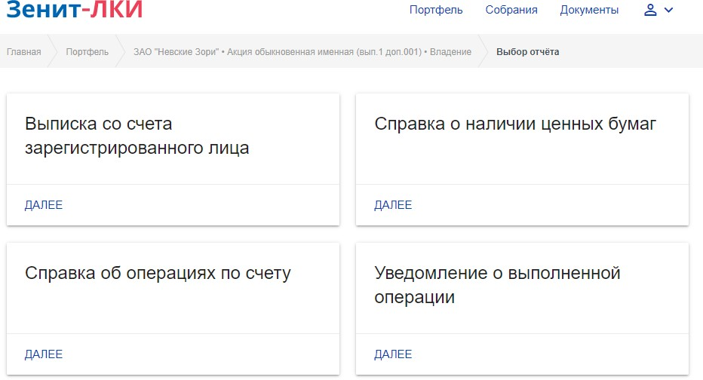



## Документы

Раздел "Документы" служит для отображения документооборота между инвестором и регистратором. В нем отображаются как служебные документы, отправляемые автоматически (запросы на создание/обновление ЛКИ), так и документы, отправленные по инициативе инвестора (запросы отчетов, документы электронного голосования).

При отправке запроса на выдачу информации из реестра он доставляется

регистратору и регистратор выставляет счет на оплату услуг по формированию отчета. Этот счет появится в режиме "Документы" в личном кабинете инвестора. После поступления счета инвестор должен его оплатить. После того, как

регистратор получит информацию об оплате, отчет будет сформирован и передан в

личный кабинет, где инвестор сможет его скачать.

Счет на оплату услуг и отчет подписываются электронной подписью регистратора. При необходимости, инвестор может скачать также данные подписи.

